**Мировая художественная культура (ППКРС) 3 курс**

**Группа 4/13**

**Задание к 11.11.20**

**Тема: Единство и многообразие мировой культуры**

***Цели урока***: 1.дать понятие о единстве и многообразии мировой культуры;

2.познакомить с мировым Древом как отражением мирового единства;

3.воспитание интереса к прошлому;

1. Ознакомиться с теоретическим минимумом.
2. Сделать конспект материала в тетради.
3. Выполнить задание после теоретического минимума.

**Теоретический минимум**

Знакомая вам библейская легенда о строительстве Вавилонской баш­ни рассказывает о «золотом веке» человечества, когда «на всей земле был один язык и одно наречие». И в этом единообразии была великая сила, которую люди однажды решили использовать для создания башни до не­бес. Их дерзкий поступок, как известно, вызвал гнев Всевышнего. Чтобы в будущем люди не смогли вновь соединить свои усилия и повторить не­угодное, он смешал все языки, расселил людей по разным землям и воз­двиг между ними непреодолимый языковой барьер, так что они переста­ли понимать друг друга.

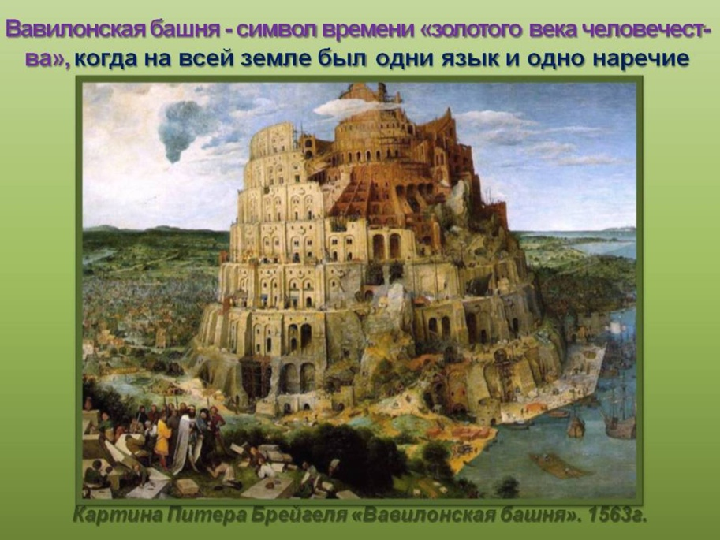

Существовавшее единство распалось, и вскоре сложилась такая пёст­рая картина в обычаях, языках и культурах народов, что разобраться в ней стало очень непросто. Каждый народ являлся поистине Колумбом, первопроходцем и первооткрывателем мироздания. Он приспосабливал­ся к определённым природным и климатическим условиям, обживал и обустраивал неизведанные земли, создавал свой самобытный язык, куль­туру, развивал национальные традиции.

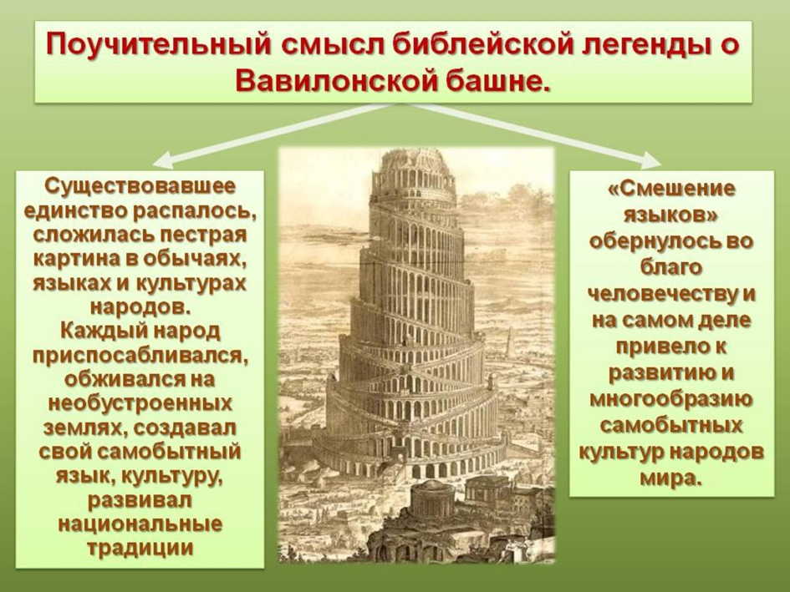

Мир культуры богат палитрой ярких красок, многоголосием звуков. Как и в музыке, это многоголосие сливается в единую и стройную симфо­нию, в которой важен и неповторим каждый аккорд. Поэт Борис Слуцкий писал:

*Человечество - смешанный лес,*

*так что нечего хвою топорщить ,*

*или листья презрительно морщить-*

*все равны под покровом небес...*

*Пререканья и разноголосье*

*не смолкает ещё до сих пор.*

*Получается всё-таки хор.*

*Мы шумим, но как в поле колосья...*

Культура едина, в ней слиты историческое и современное, традици­онное и нетрадиционное. Знакомясь с шедеврами художественного твор­чества, мы черпаем из общего источника — культуры человечества. Выда­ющиеся творения античных мастеров, Рафаэля и Микеланджело, Данте и Шекспира, Бетховена и Чайковского составляют неотъемлемую часть сокровищницы мировой культуры, следовательно, являются достояни­ем всего человечества. Разбросанные по художественным музеям мира, звучащие в концертных залах различных стран, они способны объеди­нить и сплотить людей, живущих во всех уголках Земли. А потому для истинных творений культуры не существует ни временных, ни государ­ственных, ни религиозных границ.

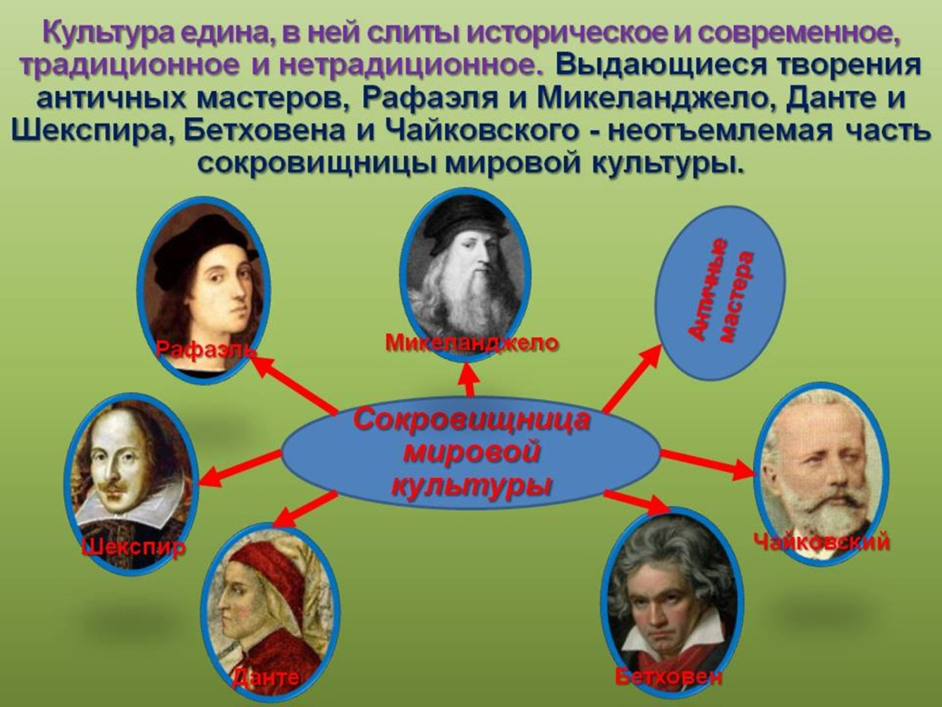

Так, пьесы античных драматургов - Эсхила, Софокла и Эврипида -созданные на заре человеческой юности и поведавшие о красоте характе­ров, силе чувств и стремлений, давно приобрели мировое и общечелове­ческое значение, а поэтому и в наше время звучат актуально и не сходят с театральных сцен мира. Всемирному гению Пушкина был подвластен русский фольклор и песни западных славян.

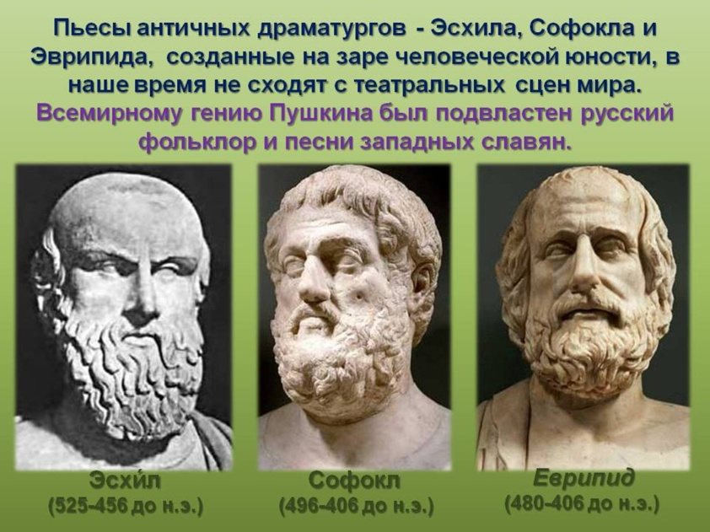

Человечество не может жить без культурных связей. В противном случае оно обречено на духовное одиночество. В чём же главная причина единого пространства мировой культуры? Она - в Человеке, в его природ­ной сущности быть творцом и созидателем. Ещё в первобытном обществе, заботясь о сохранении жизни и пропитании, человек находил время нано­сить узоры на предметы повседневного обихода, лепил фигурки людей и животных, выбивал в толще скал удивительные по красоте картины. Че­ловек приходит в этот мир, чтобы всё познать, пережить, испытать, по­чувствовать и выразить в словах, звуках, жестах и красках. Не случайно поэт Борис Пастернак так писал о сущности духовной жизни человека:

***«Всё время схватывая нить судеб, событий,***

***Жить, думать, чувствовать, любить, свершать событья».***

Единство мировой культуры проявляется и в том, что её идеи уни­версальны. Понятия Красоты и Добра, Жизни и Смерти, Любви и Нена­висти, Нравственности и Невежества имеют общую значимость для каж­дого народа. Их постижение через шедевры мировой художественной куль­туры помогает людям лучше познать самих себя, своё прошлое и настоя­щее, заглянуть в будущее, определить жизненные ориентиры и духовные ценности.

Без перевода и комментариев можно понять великую сущность ма­теринства, вглядываясь в благородные лики мадонн на картинах худож­ников итальянского Возрождения или на иконах древнерусских масте­ров. Сколько в них жертвенной любви, нежности и благородства! Вдохно­венная музыка немецкого композитора И.С, Баха, созданная ещё в XVII веке, понятна и близка людям на любом континенте, потому что в ней выражены сила и величие человеческого духа.

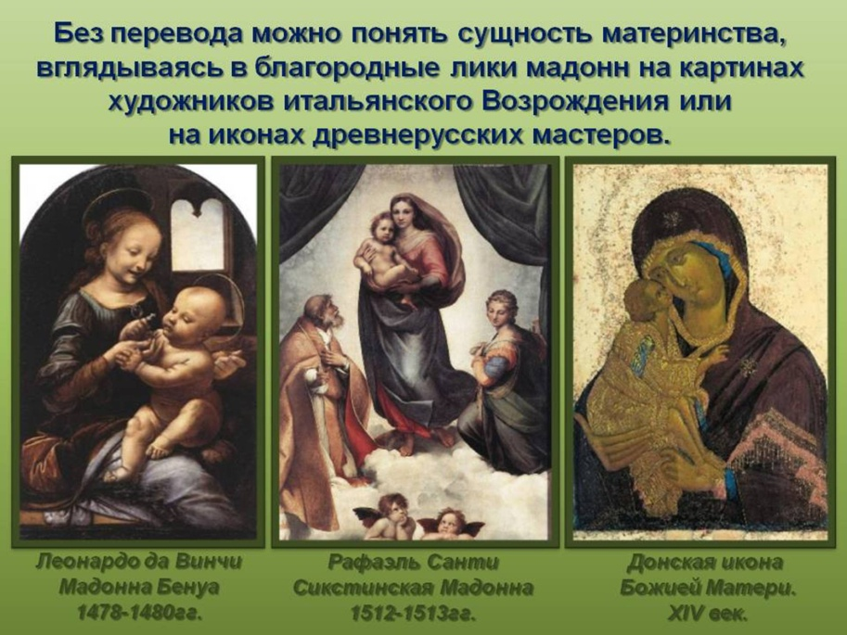

***Мировое Древо как отражение единства мира***

Язык искусства универсален, а следовательно, понятен людям, жи­вущим в разных регионах мира. Для него не существует и временных ба­рьеров. Общность тем, мотивов и образов вытекает из общечеловеческой сущности бытия. Язык искусства восходит к глубинным корням народ­ной жизни, когда немалую роль играли попытки человека объяснить при­чины возникновения жизни на Земле. Его интересовали устройство Все­ленной (то есть макрокосм) и место человека в общей картине мирозда­ния (то есть микрокосм). На языке искусства уже в глубокой древности отражались художественные представления человека о строении мира.

Одним из ключевых образов искусства выступает Мировое Древо, воплотившее универсальную концепцию многих народов о пространстве Вселенной. Этот образ нашёл отражение в произведениях устного творче­ства разных народов, в памятниках архитектуры и изобразительного ис­кусства (в живописи, скульптуре, произведениях декоративно-приклад­ного творчества).

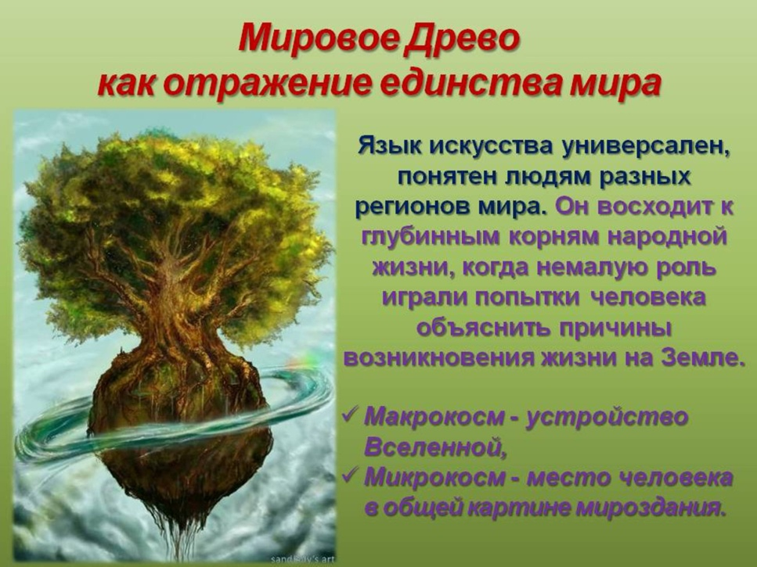

Образ Мирового Древа роднит мифологические представления на­родов Европы, Древней Америки и Востока, Африки и Австралии, По представлениям любого из древнейших народов, мир (космос, Вселенная) противопоставляется беспорядку и хаосу. (Вспомните известные вам кар­тины мироздания в античной мифологии и в Библии.)

В древности Основу мироздания составляют Небо и Земля, вот почему в Мировом Древе различают нижнюю часть (корни), среднюю (ствол) и верхнюю (вет­ви, крону). Верхняя часть дерева ассоциируется с небесным царством, средняя - с землёй, а нижняя - с подземным царством. С представления­ми о строении Мирового Древа связаны понятия утра, дня и ночи, про­шлого, настоящего и будущего, трёх природных стихий: земли, воды, огня. Троичность этого образа связана с существованием всего живого на земле. С нею ассоциируется жизнь предков, нынешнего поколения и потомков, трёх частей человеческого тела (голова, туловище, ноги). С верхней частью связана жизнь птиц, обитающих в кроне деревьев. Со средней (ство­лом) - копытные: олени, лоси, коровы, лошади и т. д., а с нижней (корня­ми) - земноводные и пресмыкающиеся: змеи, лягушки, ящерицы, мыши, бобры, рыбы и т. д.

Так, например, в шумерском эпосе о Гильгамеше в ветвях Мирового Древа живёт птица Анзуд, посередине - дева Лилий, в корнях - змея. Еги­петский бог солнца Ра (в образе кота) поражает змею у ствола древа жиз­ни, в ветвях которого восседает богиня, льющая драгоценную «влагу глу­бин» в чашу, подставленную больным.

Не менее интересны представления древних германских и сканди­навских народов о строении Мирового Древа. Рассмотрите памятный ка­мень древних германцев, на котором воспроизведена картина Вселенной. Символом верхнего мира выступают знаки Солнца, среднего - Дерево, нижний мир передают погребальная ладья и чудовище.

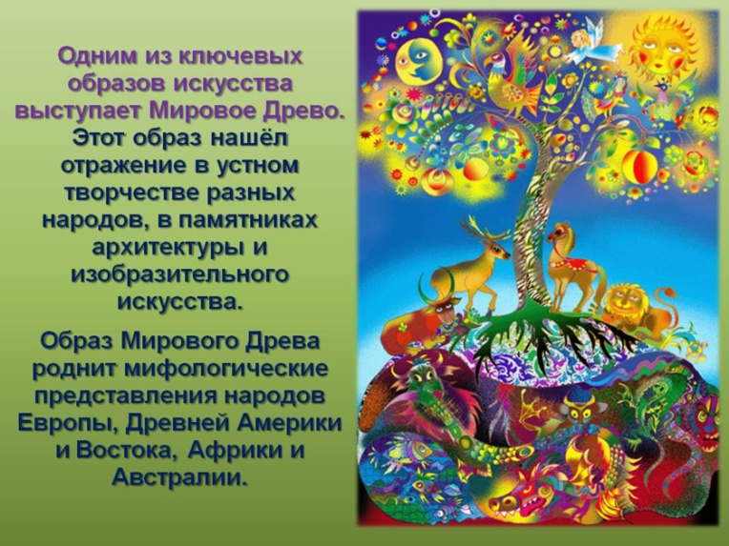

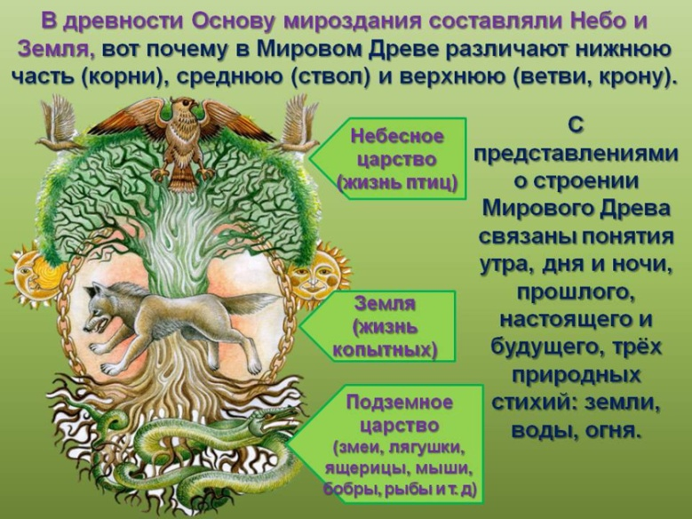

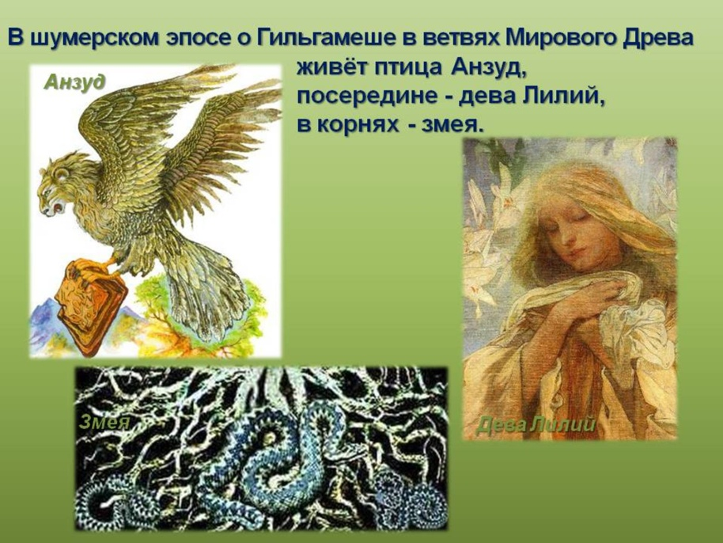

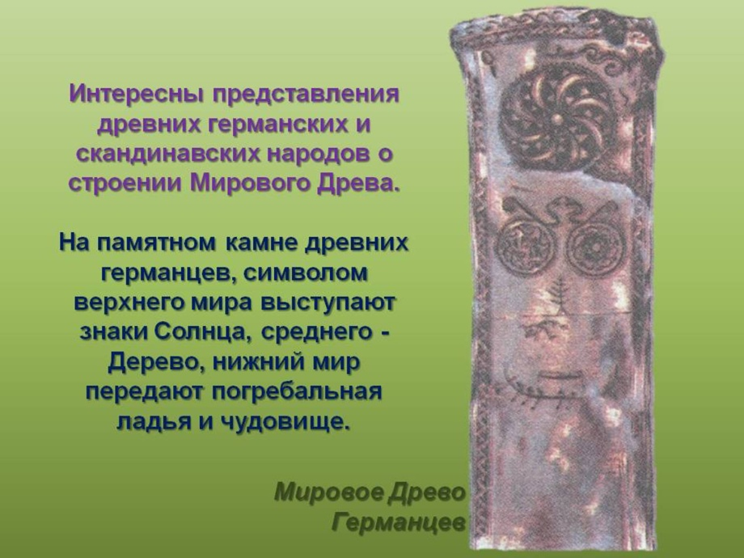

В «Старшей Эдде» (X в.) -замечательном памятнике древнеисландского эпоса представле­на такая картина мироустрой­ства. В песне «Прорицания вёльвы» (то есть провидицы) гово­рится о её пробуждении от мёр­твого сна. Верховный странствующий бог Один пытается узнать у вёльвы историю начала жизни и заглянуть в будущее. Прори­цательница хорошо помнит те далёкие времена, когда ещё не проросло Мировое Древо - ясень Иггдрасиль, пронизывающий все девять миров Вселенной, от преисподней до неба. Его ветви раскинуты над всем миром и оп­ределяют границы пространства Земли. Высшие боги во главе с Одином некогда подняли землю из мировой бездны. Вот что по­ведала об этом вёлва:

Помню девять миров

и девять корней,

и древо предела,

ещё не проросшее.

В начале времён

не было в мире

ни песка, ни моря,

ни волн холодных,

земли ещё не было

и небосвода,

бездна зияла,

трава не росла...

Солнце не ведало,

где его дом,

звёзды не ведали,

где им сиять,

месяц не ведал

мощи своей...

Ясень я знаю

по имени Иггдрасилъ,

древо, омытое

влагою мутной;

росы от него

на долы нисходят;

над источником Урд

зеленеет он вечно.

Возле источника, где растёт дерево, появляются три «девы судь­бы» - норны.

Мудрые девы

оттуда возникли...

судьбы судили,

жизнь выбирали

детям людей,

жребий готовят.

*(Перевод А. Корсуна)*

Вёльва видит всё: небесное и земное царства, преисподнюю Хель, где дракон грызёт трупы тех, кто нарушал клятвы, соблазнял чужих жён, совершал подлые убийства. Наконец, вёльва прорицает и грядущую гибель богов.

Интересно отметить, что в других песнях «Старшей Эдды» содер­жатся иные описания Вселенной. Например, в мировой бездне смешива­ются ледяные потоки и жар «огненного мира». Иней таял от жара, и от него возникло первое существо - великан Имир. Боги, живущие в кроне Мирового Древа, убили Имира, а из его тела создали мир. Череп вели­кана стал небом, плоть - землёй, кровь - морем, кости - горами. У кор­ней Мирового Древа начинаются все реки - источники судьбы человека, его ветви объедают четыре оленя - символизирующие четыре стороны света.

Свои представления о мироустройстве существовали и у славян­ских народов. Замечательный исследователь славянской культуры А.Н. Афанасьев (1826-1871) в книге «Древо жизни» говорит о том, что славяне связывали свои представления о Мировом Древе с дубом. Око­ло него наши предки вершили праведный суд, совершали жертвопри­ношения, приписывали ему целебные свойства. Вот что мы читаем об этом: «А посреди рая древо животное, еже есть божество, и приближается верх того дерева до небес. Дерево то златовидно в огненной красоте; оно покрывает ветвями весь рай, имеет же листья от всех дерев и плоды тоже; исходит от него сладкое благоухание, а от корня его текут млеком и мёдом двенадцать источников».

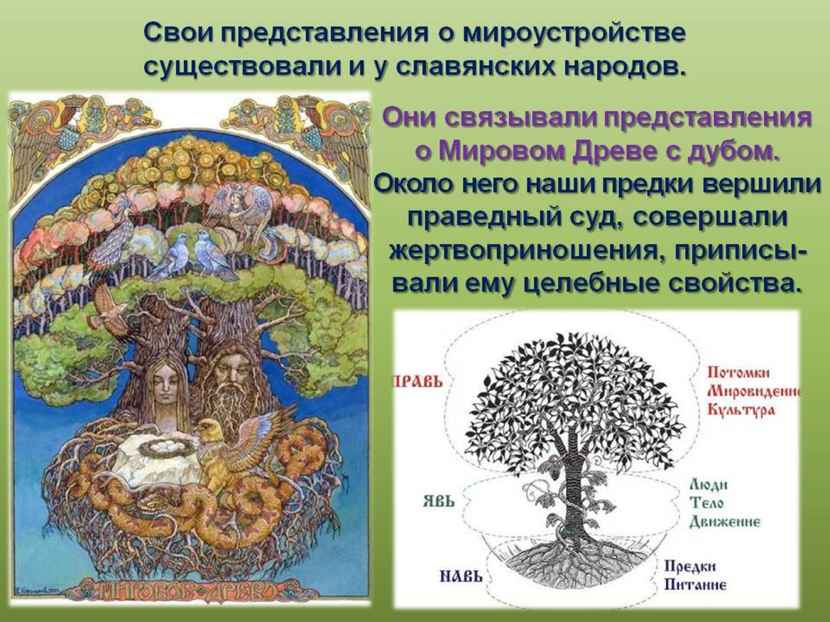

А вот как представлен этот образ в стихотворении поэта Константи­на Бальмонта (1867-1942) «Славянское Древо»:

*Корнями гнездится глубоко,*

*Вершиной восходит высоко,*

*Зелёные ветви уводит в лазурно-широкую даль.*

*Корнями гнездится глубоко в земле,*

*Вершиной восходит к высокой скале,*

*Зелёные ветви уводит широко в безмерную синюю даль.*

*Корнями гнездится глубоко в земле и в бессмертном подземном огне,*

*Вершиной восходит высоко-высоко, теряясь светло в вышине,*

*Изумрудные ветви в расцвете уводит в бирюзовую вольную даль.*

Мировое Древо растёт вглубь, ввысь и вширь. Создаётся впечатле­ние, что его силы повсеместно проникают во все три измерения. Но в его власти оказывается и четвёртое измерение - ***Человек, его эмоциональ­ный и духовный мир:***

*И знает веселье,*

*И знает печаль.*

*И от моря до моря раскинув свои ожерелья,*

*Колыбельно поёт над умом и уводит мечтание в даль.,.*

С Мировым Древом связана идея вечной жизни и бессмертия. Оно всегда недоступно для злых и тёмных сил. Славянское древо — источник красоты, добра и чуда — хранит тайну бытия. Этот образ впитал в себя вселенские соки из глубин земли и небесных высот, из невидимых источ­ников народного духа. Каждый, кто приобщается к нему, черпает неисся­каемую силу и укрепляется духовно:

*Свежителъны бури, рожденье в них чуда,*

*Колодец, криница, ковёр-самолёт.*

*И вечно нам, вечно, как сон изумруда,*

*Славянское Древо цветёт.*

**Задание:**

**Приведите примеры произведений искусства, которые иллюстрируют: а) единство мировой культуры; б) многообразие культур в современном мире.**